Linz, 14. August 2012
Neuer Supermarkt in Bad Mergentheim setzt auf umweltschonende Kältetechnik von HAUSER
CO₂-Booster-Kälteanlage mit natürlichem Kältemittel bietet hohe Kälteleistung und umweltfreundlichen Betrieb

Im neuen 2.500 Quadratmeter großen Supermarkt eines führenden deutschen Lebensmitteleinzelhändlers in Bad Mergentheim bei Würzburg, der im Herbst 2012 eröffnet, sorgt eine Kälteanlage von HAUSER für optimale Kühlung der Ware und ermöglicht dem Supermarkt die nachhaltige Nutzung von Energie. Die eingesetzte CO₂-Booster-Technologie mit dem natürlichen Kältemittel CO₂ weist beste TEWI-Werte (Total Equivalent Warming Impact – Summe der Emissionen) auf und bietet mit ihrem hohen Wirkungsgrad beste Energiewerte. Zusätzlich wird die Abwärme der Kälteanlage zur Brauchwassererwärmung genutzt. Das Projekt wurde von HAUSER in einer strategischen Partnerschaft mit dem Kälteanlagenhersteller Advansor umgesetzt. Das dänische Unternehmen ist führend auf dem Gebiet der CO₂-Technologie und kann bereits auf Erfahrungswerte von über 600 Anlagen, die in ganz Europa in Betrieb sind, zurückgreifen. „Nachhaltige Energienutzung im Handel ist in Deutschland ein wichtiges Thema. Mit der neuen Kältetechnikanlage hat der Markt auf einen verlässlichen Partner gesetzt und profitiert zusätzlich von einer deutlichen Kostenersparnis im Betrieb“, erklärt Klaus Bartke, Key Account Manager Deutschland bei HAUSER.

Die neue Kälteanlage im Bad Mergentheimer Supermarkt umfasst eine CO₂-Booster-Anlage mit Brauchwassererwärmung mit einer Kälteleistung von 100 kW für die Normalkühlung sowie 28 kW für die Tiefkühlung. Advansor liefert die Verbundanlage; das Gesamtsystem inklusive Regelung und Kühlmöbeln wurde von HAUSER geplant und installiert. Besonders interessant: In der Anlage kommt das natürliche Kältemittel CO₂ zum Einsatz, das mit dem Wert 1 das niedrigste Global Warming Potenzial (GWP) aufweist. Rechtsvorschriften und zusätzliche Kosten, die bei herkömmlichen Kältemitteln berücksichtigt werden müssen, sind bei einem natürlichen Kältemittel wie CO₂ nicht zu erwarten. Darüber hinaus ermöglicht der Einsatz von CO₂ eine bessere Kälteleistung sowie ein höheres Temperaturniveau für die Nutzung der Abwärme. Durch die Booster-Ausführung erhöht sich der Wirkungsgrad der Anlage, da im Gegensatz zu einer Kaskade der zusätzliche Wärmeübergang entfällt.

Service sichert störungsfreien Betrieb
Damit die Planung und der Betrieb der Kältetechnik reibungslos ablaufen, ist HAUSER mit 70 qualifizierten Servicepartnern für Kunden in ganz Deutschland rund um die Uhr erreichbar. Bei jedem Kontakt können über eine einzige Identifikationsnummer sämtliche Informationen zu einer Anlage inklusive Historie abgerufen werden. Darüber hinaus kann der Kunde selbständig Aufträge oder Störungen via Webmaske eingeben und die Umsetzung in Echtzeit mitverfolgen. Auf Wunsch besteht auch die Möglichkeit zur Fernüberwachung – bei auftretenden Störungen werden diese automatisch der Service-Hotline übermittelt. Detaillierte Auswertungen von Kennzahlen, wie etwa Störungshäufigkeit oder Ausfallzeiten, stellt HAUSER seinen Kunden in Form eines Reportings zur Verfügung.

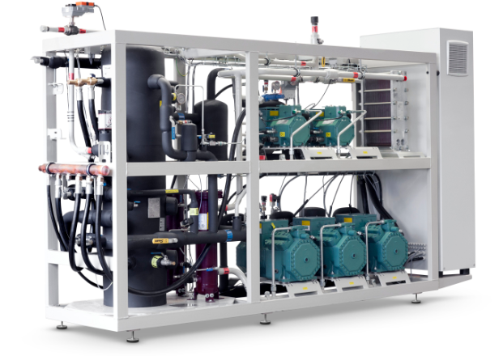
Kooperation von HAUSER und Advansor: CO₂-Booster-Kälteanlage im Supermarkt Bad Mergentheim

Das Bild steht auf www.press-n-relations.com zum Download bereit.

Weitere Informationen:  HAUSER GmbH – Silke Schulz  Am Hartmayrgut 4-6 – A-4040 Linz  Tel.: +43 732 732305-215 – Fax: +43 732 713113  s.schulz@hauser.com – www.hauser.com | Presse- und Öffentlichkeitsarbeit:  Press’n’Relations Austria GmbH – Barbara Hinger  Währinger Straße 61 – A-1090 Wien  Tel.: +43 1 907 61 48-11 – Fax: +43 1 907 61 48-15  bhi@press-n-relations.at – www.press-n-relations.com

Über HAUSER
Die HAUSER GmbH wurde 1946 als Service- und Montagebetrieb für kältetechnische Anlagen in Linz gegründet. Heute fertigt das Unternehmen mit Produktionsstandorten in Linz, St. Martin/Mühlkreis und Kaplice in Tschechien schlüsselfertige Kälteanlagen für Supermärkte, Diskontmärkte, Tankstellenshops, Gewerbe- und Industriebetriebe. 2011 erwirtschaftete das Unternehmen mit rund 560 Mitarbeitern einen Umsatz von über 120 Millionen Euro. HAUSER exportiert in über 28 europäische Länder; die Exportquote liegt bei rund 76 Prozent.

